

ASIGNATURA : INFORMATICA

DOCENTE : ING. HECTOR E. APOLINAR MARTINEZ

GRADO : 7 (séptimo)

FECHA : 11/05/2020

TEMA : **MAIN BOARD**

OBJETIVO : Refuerzo, creación animada funcionamiento de la board y algunos

componentes como procesador, memoria RAM, disco duro, etc

**SESION VIRTUAL No. 02**

**El estudiante podrá obtener a las actividades de informática de 2 maneras:**

1. **Primera, ingresando a la aplicación diseñada por el docente**

<https://hector-apolinar.wixsite.com/iej23-grado7>

1. **Segunda acceder a la plataforma Ciudad Educativa**

[https://juan.ciudadeducativa.com/#](https://juan.ciudadeducativa.com/)

**Mientras estemos trabajando de forma virtual, siempre deberán observar el video explicativo y un archivo PDF que contiene las explicaciones y determina los ejercicios a desarrollar.**

**Video de la SESION No. 02 (link-Ver video GUIA) :**

<https://www.youtube.com/watch?v=YB0YQ31ASOg&t=34s>

**TALLER (CALIFICABLE PARA EL 2 PERIODO – DESARROLLAR EN ESTE MISMO ARCHIVO)**

1. **Entregar la identificacion de los componentes de la board que usted realizo en la actividad en casa sugerida en la SESION 1.**

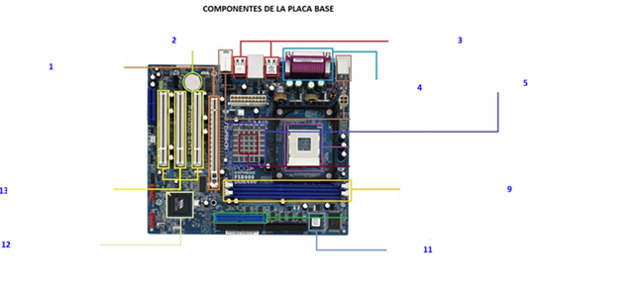

**NOTA: Presione click derecho sobre cada cuadrito y modificar texto para escribir el nombre del componente**

**PARTES DE LA MAIN BOARD O PLACA BASE**

**ESCRIBA AL FRENTE DE LA FOTOGRAFIA EL # CORRESPONDIENTE DEL COMPONENTE**

|  |  |  |  |
| --- | --- | --- | --- |
| **#** | **COMPONENTE** | **FOTO** | **# CORRESPONDIENTE** |
| **1** | **ZOCALO** |  |  |
| **2** | **BIOS** |  |  |
| **3** | **SHIPSET** |  |  |
| **4** | **IDE** |  |  |
| **5** | **SATA** |  |  |
| **6** | **RANURAS DE MEMORIA** |  |  |
| **7** | **VGA** |  |  |
| **8** | **PUERTO RED RJ45** |  |  |
| **9** | **PUERTO PARALELO** |  |  |
| **10** | **CONECTORES DE ENERGIA** |  |  |
| **11** | **PUERTOS PS/2** |  |  |
| **12** | **PROCESADOR** |  |  |
| **13** | **PUERTOS DE AUDIO** |  |  |
| **14** | **PILA O BATERIA** |  |  |
| **15** | **Memoria RAM** |  |  |
| **16** | **HMDI** |  |  |
| **17** | **PUERTO SERIAL** |  |  |
| **18** | **PUERTO UNIVERSAL USB** |  |  |
| **19** | **VENTILADOR** |  |  |
| **20** | **SLOT PCI** |  |  |

**Cuando termine grabe este archivo asi:**

**GRADO – APELLIDOS NOMBRE DEL ESTUDIANTE – BOARD**

**Ej:**

**7_8 – APOLINAR HECTOR - BOARD**

**IMPORTANTE:**

* **Si tienes alguna duda de este tema, consulte a su docente vía whatsapp.**
* **El horario de atención a sus consultas es el mismo que se trabaja en el Colegio cuando trabajamos de forma presencial, es decir hasta las 12:30 AM.**

**EL PRESENTE TRABAJO DEBE ENVIARSE AL DOCENTE A SU CORREO ELECTRONICO:**

[**Hector_Apolinar@hotmail.com**](mailto:Hector_Apolinar@hotmail.com)

**FECHA DE ENTREGA: MAYO 18 DEL 2020**